Laboratorní pyrolýzní jednotka
Laboratorní pyrolýzní jednotka se bude skládat z několika ohřívaných těles (reaktorů) spojených nerezovými vyhřívanými trubičkami o průměru 10 mm, chladičů a dalších komponent viz schéma a popis níže.
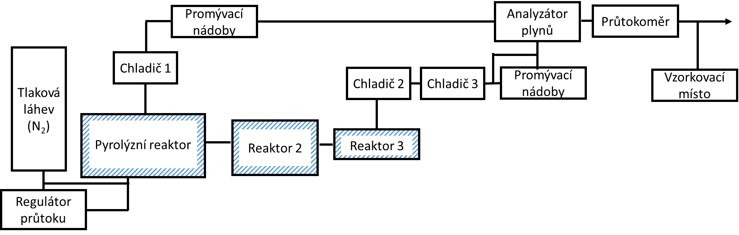
Pyrolýzní reaktor – hlavní těleso bude válec s vnitřním průměrem (ID) 140-150 mm a vnitřní výškou 400 mm, takovým, aby se na jeho horní přírubu vešel vstup pro dusík (6 mm), míchadlo, vstup pro termočlánek a výstup z reaktoru o vnitřním průměru (ID) o velikosti 1/3 ID reaktoru. Například tedy při ID pyrolýzního reaktoru 140 mm bude ID výstupu 50 mm. Teplota v reaktoru bude nastavována od 400 do 750 °C. Rychlost ohřevu by měla být co nejvyšší s ohledem na použité materiály. Bližší popis jednotlivých částí níže:
- Vstup do reaktoru – Do reaktoru musí vstupovat předehřátý dusík, a to skrze horní přírubu. Dusík do aparatury dodává tlaková láhev napojená na reaktor nerezovými trubičkami 6 mm. Průtok dusíku (1-60 l/hod) - bude regulován regulátorem průtoku napojeným na PC. Nutná je také možnost by-passu regulátoru. Před vstupem do reaktoru bude umístěn tlakoměr napojený na PC a pojišťovací ventil na odpovídající tlak (2 bar).
- Reaktor – ve středu reaktoru bude míchadlo s nejméně dvěma úrovněmi lopatek, zajišťující míchání tuhých materiálů a taveniny ve spodních 2/3 reaktoru. Minimálně jeden termočlánek v horní části reaktoru nad lopatkami. Ideálně 3 termočlánky v celé délce reaktoru, pokud lze zabudovat do míchadla.
- Výstup reaktoru – průměr výstupu viz výše, délka výstupu 500 mm a 2/3 budou vystupovat mimo ohřívanou zónu reaktoru. Ve spodní části je tento výstup navařen na přírubu v horní části je příruba, ve které je vstup pro termočlánek a výstup pro plynné produkty. Druhý výstup pro produkty je také v horní části ale z boku, a v této výšce končí termočlánek.
  - Za horní výstupem je ventil a dále pokračuje produktová cesta do chladiče 1. Tato cesta bude ohřívána na teploty až 300 °C.
  - Za bočním výstupem je ventil a dále pokračuje produktová cesto do reaktoru 2. Tato cesta bude ohřívána na teploty až 500 °C.
Kromě tohoto primárního výstupu, bude vyroben také druhý výstup. Půjde o totožnou přírubu se vstupem pro míchadlo, termočlánek a dusík, ale výstup bude tvořit trubička ID 10 mm. Ihned za reaktorem bude T kus, který umožní napojení na chladič 1 a reaktor 2 viz výše.
Reaktor 2 – Těleso reaktoru bude tvořit válec o vnitřní výšce přibližně 300 mm a ID 65 mm. Na horní přírubě bude vstup pro termočlánek, vstup a výstup pro produkty. Teplota reaktoru se bude pohybovat od 200 °C do 500 °C.
- Vstup do reaktoru – bude tvořit trubička ID 10 mm končící 30 mm ode dna reaktoru
- Výstup z reaktoru – na trubičku 10 mm bude navazovat válec ID 20 m a o délce min 250 mm nebo nejlépe takové, aby výstup z válce (10 mm) končil 30 mm ode dna reaktoru. Válec by měl být opatřen dvěma závity, aby jej bylo možné otevřít z obou stran.
Reaktor 3 – Těleso reaktoru bude tvořit válec ID 20 mm dlouhý 250 mm totožný svou konstrukcí s válcem v reaktoru 2. Teplota v reaktoru se bude pohybovat od 200 °C do 350 °C.
Propojení mezi reaktory 1 a 2, reaktory 2 a 3, a reaktorem 3 a chladičem 2 bude ohřívané na stejné teploty jako v příslušných reaktorech. Propojení může být co nejkratší. Reaktory 2 a 3 na sebe mohou bezprostředně navazovat při zajištění nastavené teploty na přechodu.
Chladiče – chladiče budou tvořit válce o ID min 100 mm a výšce 300 mm s kónickým dnem a výpusťovým ventilem id 25 mm pro kapalný produkt. Chladiče včetně horních přírub budou vyrobeny z vysoce korozivzdorného materiálu, který odolá karboxylovým i anorganickým kyselinám. Chladiče budou ze 2/3 vyplněny kuličkami o průměru cca 15 mm ideálně ze stejného nebo podobného korozivzdorného materiálu jako tělo chladiče.
Za chladiči bude T kus umožňující plyny směrovat dvěma směry a) do promývacích nádob (nejsou součástí objednávky), b) by-pass promývacích nádob. Pod touto sekcí by měl být odkladový prostor na promývací nádoby z nerezové oceli alespoň 450 x 300mm. Odkladové místo podobné velikosti bude také za chladičem 1.
Za promývacími nádobami bude analogový průtokoměr s odečtem průtoku v řádech mililitrů nebo lépe elektronický se záznamem.
Dále bude z hlavní větve směřující do odplynu odbočka do analyzátoru plynů a za ní vzorkovací místo pro plynné vzorky. Dále již směřují plynné produkty do odplynu.
Klíčové požadavky:
Celá aparatura bude poskládána na kovovém, pojízdném rámu o půdorysu přibližně 2 x 0,8 m.
Vysoká korozivzdornost (organické a anorganické kyseliny) a teplotní odolnost dotčených částí aparatury. Chladiče, zejména jejich vnitřní plášť, je třeba zhotovit z korozivzdornějších materiálů než ostatní komponenty např. Duplex 2205 apod.
Těsnost celé aparatury do tlaku 2 bar.
Nastavení teplot v jednotlivých stupních s přesností na 1 °C, kalibrované termočlánky.
Jednotlivé reaktory je nutné z aparatury vyjmout bez potřeby manipulace s topnými tělesy. (Ohřev reaktorů nelze řešit otopnými pásy.)
Napájení z třífázové zásuvky 3 x 230/400V/16A
Aparatura bez nutnosti použití chladicí vody, vyjma chladičů, jejichž chlazení je součástí dodávky.
K aparatuře bude dodáno PC soudobého standardu.
Nastavení teplot, průtoku N₂ a otáček míchadla přes PC.
Možnost uložení více teplotních programů, včetně teplotních ramp s různou rychlostí ohřevu.
Software: Aparatura musí obsahovat software, sloužící k on-line nastavení provozních parametrů, jejich průběžnou kontrolu v textové i grafické podobě. Tento software musí být schopný tyto data ukládat (databáze) k pozdějšímu zpracování. Zaznamenávány budou následující hodnoty:
- Teploty ve všech reaktorech, chladičích a vyhřívaných cestách s rozlišením nastavené a reálné teploty. Nastavení teploty chladičů lze provést mimo centrální ovládání, záznam teploty však v PC.
- Tlak
- Průtok dusíku
- Průtok na výstupu z aparatury
Celkem bude zaznamenáváno a ukládáno 13-16 parametrů + nastavené teploty 6-7 parametrů:
1x tlak, 1x průtok N₂, 1x průtok na výstupu,
Teplota v reaktorech: Pyrolýzní reaktor - 2-4x
Reaktor 2 - 1x
Reaktor 3 - 1x
Ohřívané cesty - 3-4x
Chladiče – 3x
nastavené teploty - pyrolýzní reaktor, reaktory 2-3, ohřívané cesty
Doplňkové požadavky:
Co nejjednodušší zajištění tlakové těsnosti, čištění a rozebrání jednotlivých komponent aparatury.

